ESP32-S3 USB 小板
用 户 手 册
Rev A ｜ KiCad 10 工程 ｜ 55 × 40 mm 双层板
ERC 0 错误 · DRC 0 违规 · 0 未连接
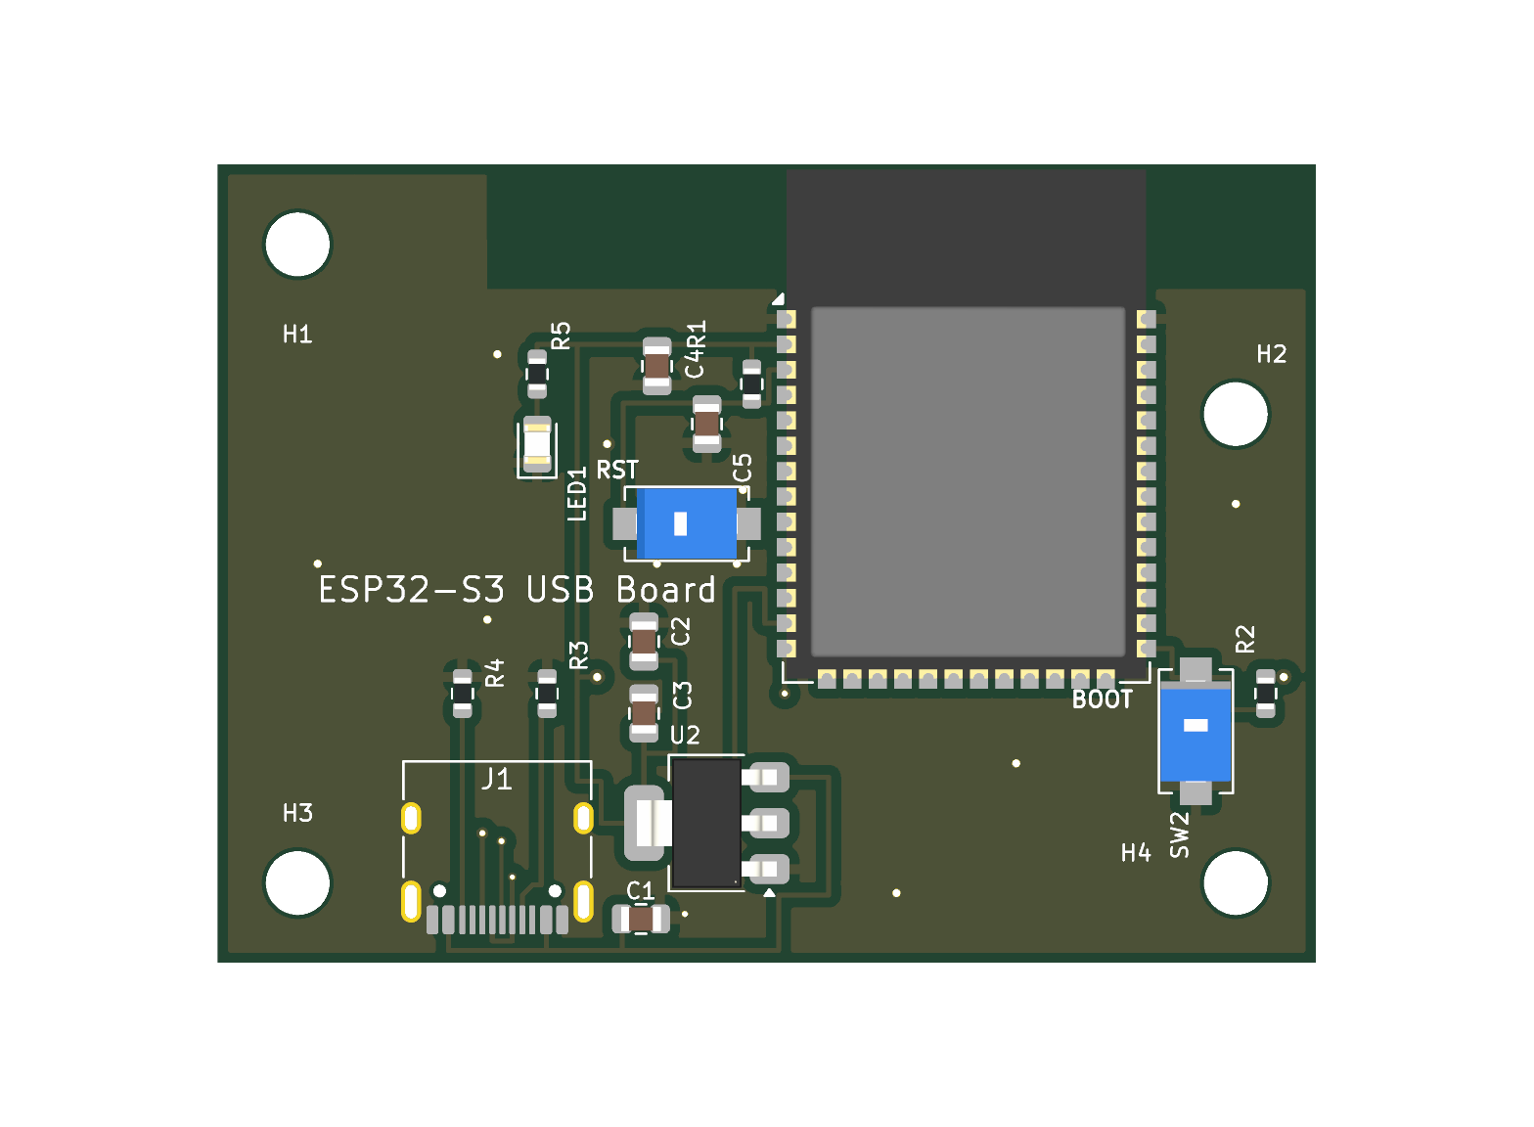
图 0 板卡顶层 3D 渲染

1. 板子是什么
一块 55 × 40 mm 的双层 ESP32-S3 最小系统板：USB-C 供电并可直接烧录/调试，板载 5V→3.3V 降压（LDO），带 RESET / BOOT 两个按键、电源指示灯和 4 个 M3 安装孔。定位是"能直接打样焊接使用的开发底板 / 产品原型板"。
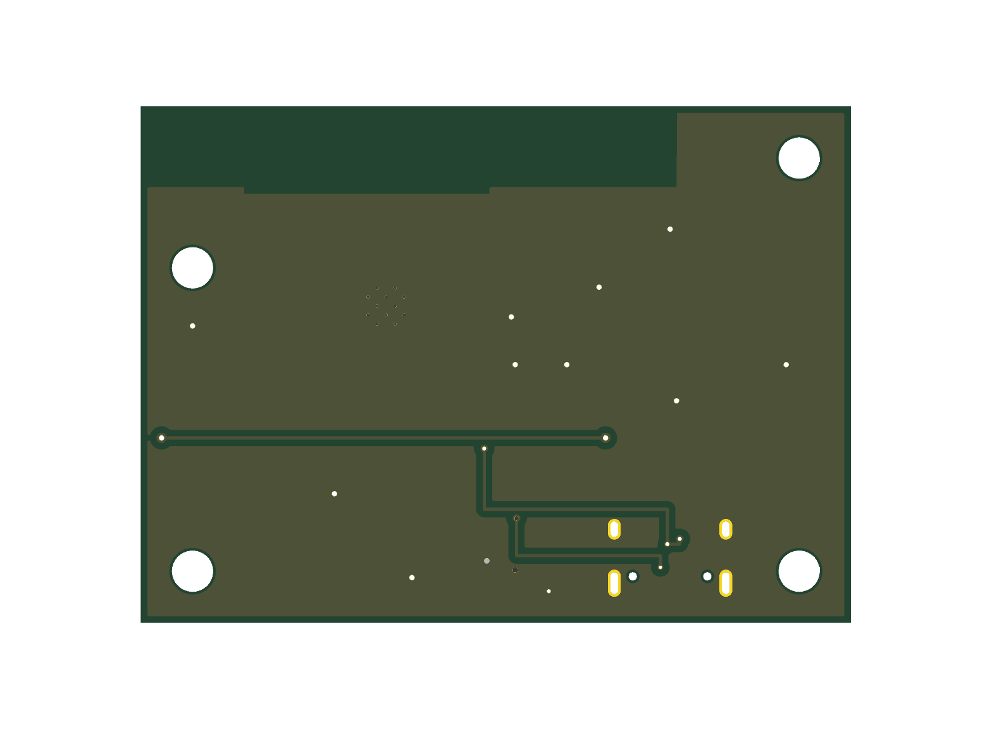
图 1 板卡底层 3D 渲染（完整地平面 + USB 走线）

2. 规格一览
项目 | 参数
尺寸 | 55 × 40 mm，双层板（F.Cu 信号+铺铜 / B.Cu 完整地平面）
主控 | ESP32-S3-WROOM-1 模组（双核 Xtensa LX7，Wi-Fi 802.11 b/g/n + BLE 5，板载天线）
供电 | USB-C 5V（VBUS），AMS1117-3.3 LDO 降压至 3.3V（最大 1A，建议持续 ≤500mA）
USB | Type-C，接 ESP32-S3 原生 USB（GPIO19=D-，GPIO20=D+），USB 2.0 Full-Speed
按键 | SW1=RESET（EN），SW2=BOOT（IO0）
指示 | LED1 电源灯（3.3V，红色，1kΩ 限流）
安装孔 | 4 × M3（NPTH 3.2mm），位于四角
设计规则 | 线宽/间距 0.25/0.2 mm，最小过孔 0.45/0.25 mm，最小钻孔 0.2 mm
验证 | KiCad ERC 0 错误；DRC 0 违规、0 未连接

3. 各部分作用

3.1 电源路径
USB-C VBUS(5V) ──┬── C1 10µF ──┐
│ │
└─ U2 AMS1117-3.3 ──┬── C2 10µF ─┬── C3/C4 100nF ──→ 3.3V
│ GND └────────────┴──→ U1 模组 3V3 脚
- C1（10µF）：USB 输入储能，抑制插拔浪涌。
- U2（AMS1117-3.3）：5V→3.3V 线性降压，SOT-223 封装，散热焊盘接 3.3V 输出。
- C2（10µF）+ C3（100nF）：输出储能与高频去耦。
- C4（100nF）：紧贴模组 3V3 引脚的高频去耦。
- R5 + LED1：3.3V 电源指示。

3.2 USB-C 接口（J1）
- VBUS/GND：取电。
- CC1/CC2 各接 5.1kΩ（R3/R4）下拉：向 C-C 线缆/充电器声明"我是受电设备（UFP）"，没有这两个电阻，多数 Type-C 电源不会输出 5V。
- D+/D-（A6/B6、A7/B7）：接 ESP32-S3 原生 USB；A7/B7 在板背面用 U 形走线并联，保证正反插都能通信。
- SH 外壳脚：通孔焊盘，直接接入地平面。
- 注意：本板不含 USB 转串口芯片，烧录走 S3 的原生 USB（见第 5 章）。

3.3 按键
按键 | 网络 | 作用
SW1（RST） | EN | 复位。EN 经 R1 10kΩ 上拉到 3.3V，C5 100nF 到地做上电延迟，按下=拉低复位
SW2（BOOT） | IO0 | 下载模式。IO0 经 R2 10kΩ 上拉；按住 BOOT → 点按 RESET → 松开 BOOT 进入烧录模式

3.4 射频与天线
- 模组天线朝板上边缘（Top 边），该区域顶层/底层铺铜均已挖空（禁布区），安装孔 H2 也特意避开天线正侧方。
- 装机时天线端不要贴金属/屏蔽罩，否则 Wi-Fi/蓝牙射程会明显下降。

3.5 地系统
- 顶层+底层 GND 铺铜，12 颗缝合过孔互联；模组 EP 焊盘自带 13 个接地过孔阵列。
- USB 外壳、四个 GND 插脚、LDO 地、所有电容地均汇入铺铜。

3.6 完整原理图
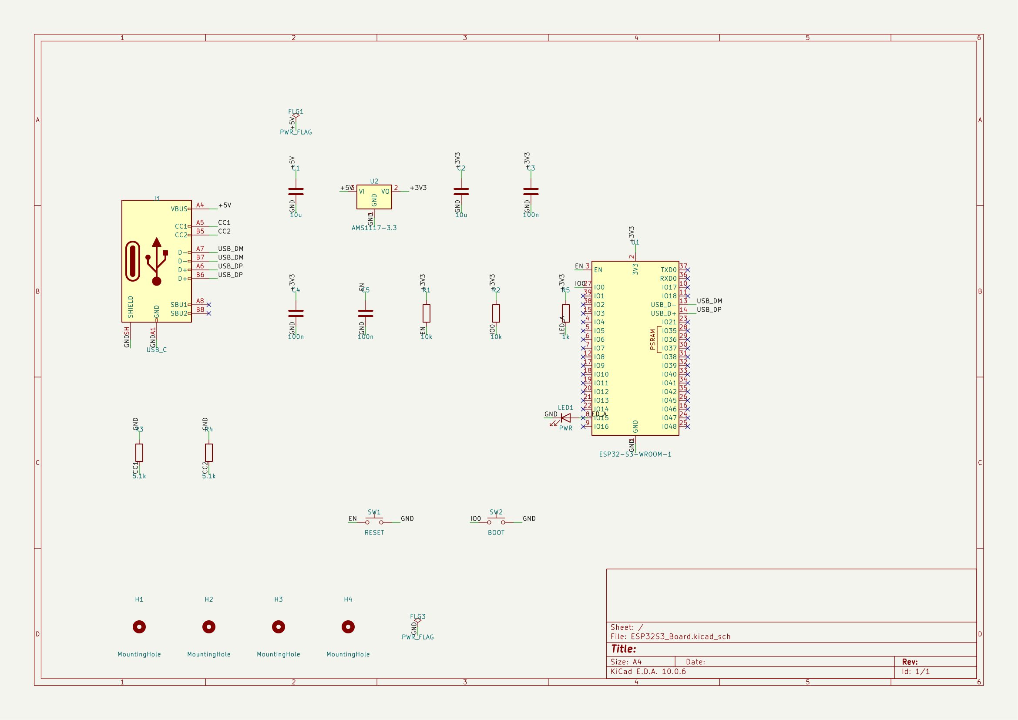
图 2 原理图（A4，单页）

3.7 PCB 布局图
顶层：红色为 F.Cu 走线/铺铜，白字为丝印（位号、RST/BOOT 标识）。模组天线朝上边缘，禁布区已挖空；USB-C 位于下边缘。
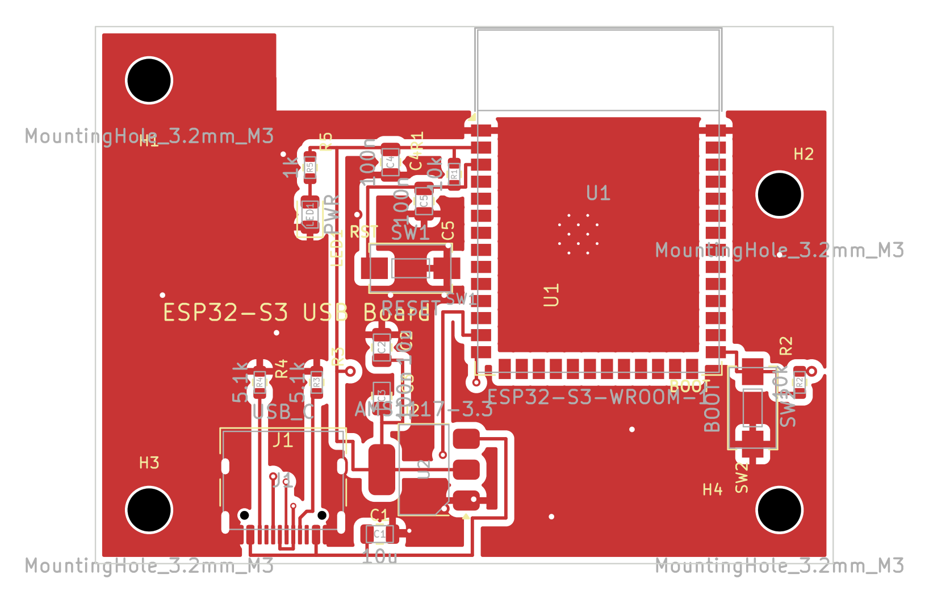
图 3 PCB 顶层（F.Cu + F.SilkS + F.Fab）

底层：完整 GND 地平面，仅 USB D+/D-、3.3V 分支两条走线跨层，12 颗缝合过孔连接上下铺铜。
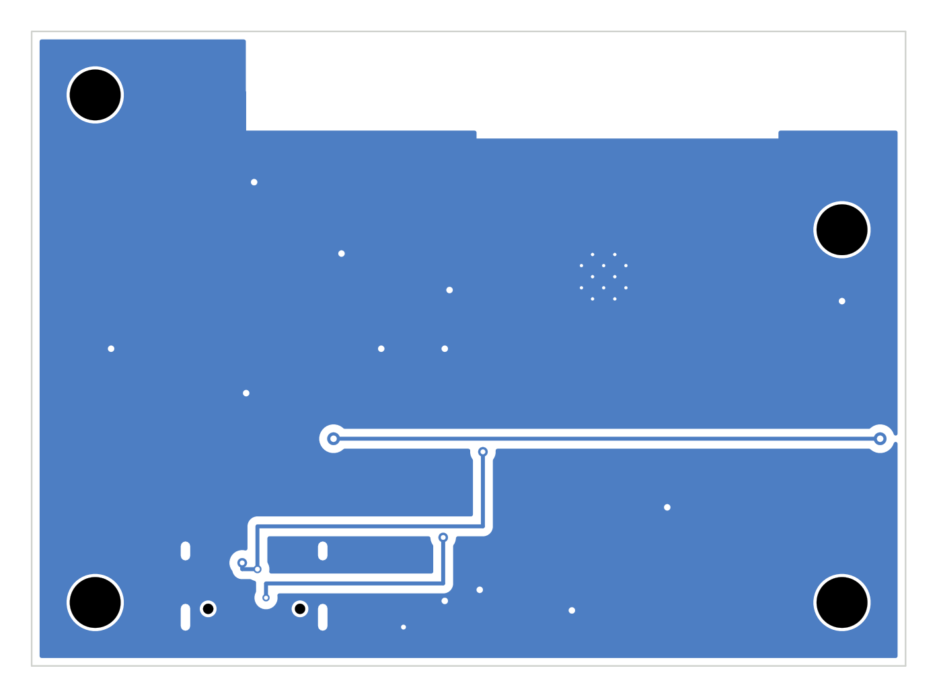
图 4 PCB 底层（B.Cu + B.SilkS）

4. 引脚资源
GPIO | 用途
GPIO19 / GPIO20 | USB D- / D+（已占用，勿作他用）
GPIO0 | BOOT 按键（可复用为普通输入，注意上电电平）
EN | 复位按键（非 GPIO）
其余 30+ 个 IO | 未连接（原理图中标 no-connect），可自由飞线或改版引出
改版建议：如需排针，把两侧 castellated 焊盘（pin 4~12、15~26、28~39）用 2.54mm 排针引出即可。注意 WROOM-1 的 GPIO26~32 在模组内部已连接 SPI Flash/PSRAM，不可外用（本板未引出）。

5. 使用步骤

5.1 首次上电
- 用数据线（非纯充电线）连接 USB-C 与电脑。
- LED1 亮 = 3.3V 正常。
- 出厂空片时设备可能不枚举，属正常现象，先烧录固件。

5.2 烧录固件
方式 A：原生 USB（推荐，无需额外硬件）
- 按住 BOOT → 短按 RESET → 松开 BOOT（进入下载模式）。
- 电脑上出现 "USB JTAG/serial debug unit" 串口设备。
- 用 esptool / ESP-IDF / Arduino（选 ESP32S3 Dev Module，USB CDC On Boot: Enabled）烧录：
esptool.py --chip esp32s3 --port COMx write_flash 0x0 firmware.bin
- 烧完短按 RESET 运行。之后多数固件支持 USB 自动复位烧录，无需再按按键。
方式 B：UART 烧录
本板未引出 UART0（GPIO43/44）。如需，可飞线 TXD0=GPIO43、RXD0=GPIO44、3V3、GND 接 USB-TTL 工具，同样用 BOOT+RESET 组合进入下载模式。

5.3 供电注意事项
- 仅从 USB-C 5V 供电；不要从 3.3V 端反向灌入 >3.6V 电压。
- AMS1117 是 LDO：5V→3.3V 压差全部发热。Wi-Fi 发射瞬间电流可达 ~350mA，此时 LDO 发热 ≈ (5-3.3)×0.35 ≈ 0.6W，SOT-223 可承受但会烫手，属正常。
- 若需长期大电流（>500mA@3.3V），建议改版换同步降压（如 MP2315 / TPS562201）。

6. 生产 / 装配
项目 | 说明
打样 | 2 层，1.6mm 厚，1oz 铜，最小线宽/距 0.2/0.2mm，最小钻孔 0.2mm（含 0.45/0.25 过孔 4 颗，嘉立创等常规工艺可做）
钢网 | 建议开 0.12mm 钢网刷锡膏回流焊
贴片顺序 | 先 U1（模组 EP 焊盘需刷锡/加锡），再 U2/J1，最后 0603/0805 阻容
关键物料 | USB-C 座为 HRO TYPE-C-31-M-12（16P），按键为 Panasonic EVQPE1
检验 | 上电测 3.3V 对地阻值（应 >1kΩ 无短路）→ 插 USB 看 LED → 枚举测试

7. BOM 清单
位号 | 值 / 型号 | 封装 | 数量
U1 | ESP32-S3-WROOM-1（建议 N8R2 及以上） | 模组 | 1
U2 | AMS1117-3.3 | SOT-223 | 1
J1 | USB-C 16P 母座 | HRO TYPE-C-31-M-12 | 1
SW1, SW2 | 轻触开关 | EVQPE1 (3.4×2.7mm) | 2
LED1 | 红色 LED | 0805 | 1
C1, C2 | 10µF/10V X5R | 0805 | 2
C3, C4, C5 | 100nF/16V X7R | 0805 | 3
R1, R2 | 10kΩ | 0603 | 2
R3, R4 | 5.1kΩ（CC 下拉） | 0603 | 2
R5 | 1kΩ | 0603 | 1
H1–H4 | M3 安装孔（NPTH 3.2mm） | — | 4

8. 常见问题
现象 | 排查
插 USB 无反应、LED 不亮 | 换数据线；确认 CC 电阻 R3/R4 已焊（无它们很多充电器不给电）
LED 亮但电脑不识别 | 未烧固件（空片不枚举）→ 按 5.2 进下载模式；或 D+/D- 虚焊
烧录失败 | 严格按时序：按住 BOOT → 点按 RESET → 松 BOOT；波特率过高就降到 115200
模组很烫 | LDO 正常发热；若 >70℃ 降低负载或加风冷/改 DCDC
Wi-Fi 信号弱 | 天线端是否被金属遮挡、是否装在屏蔽壳内

9. 工程文件说明
文件 | 用途
ESP32S3_Board.kicad_pro / .kicad_sch / .kicad_pcb | KiCad 10 工程（原理图 + PCB）
ESP32S3_Board_sch.pdf | 原理图 PDF
render_top.png / render_bottom.png | 3D 渲染预览（顶 / 底）
gen_sch.py / gen_pcb.py / sexp.py | 参数化生成脚本（用 KiCad 自带 python 运行）
erc.json / drc.json | 最近一次验证报告（均 0 错误）

10. 安全与免责声明
- 本板为低压直流（5V/3.3V）设计，请勿接入其他电压。
- 射频部分遵循模组厂商（Espressif）认证条件；整机销售需自行完成 SRRC/FCC/CE 等认证。
- 设计文件按"现状"提供，量产前请自行复核并做样机测试。

